МУНИЦИПАЛЬНОЕ АВТОНОМНОЕ ДОШКОЛЬНОЕ ОБРАЗОВАТЕЛЬНОЕ УЧРЕЖДЕНИЕ ДЕТСКИЙ САД КОМБИНИРОВАННОГО ВИДА «СВЕТЛЯЧОК» ДЯТЬКОВСКОГО РАЙОНА

Конспект непосредственно-образовательной деятельности по художественно-эстетическому развитию в подготовительной группе на тему:
«Как ежа Кирюху лечили»

Составила и провела :
Воспитатель
высшей квалификационной категории
Алтынова Анна Валерьевна

Дятьково
2022 год

Конспект непосредственно-образовательной деятельности по художественно-эстетическому развитию в подготовительной группе на тему: «Как ежа Кирюху лечили»
Программные задачи:
- Продолжать развивать интерес детей к творчеству Н. Грибачёва, умение чувствовать красоту и выразительность языка произведений
- Продолжать совершенствовать артистические способности детей в создании художественного образа через театрализованную деятельность
- Развивать коммуникативные способности детей средствами театра
- Раскрывать творческий потенциал детей
- Развивать творческую выразительность интонации, мимики и движений
- Воспитывать уважение к сверстникам, умение проявлять взаимопомощь в совместной коллективной деятельности
Предварительная работа:
- Знакомство с творчеством Н. Грибачёва и его произведениями
- Рассматривание иллюстраций
- Просмотр мультфильмов по одноимённым произведениям
- Прослушивание аудиозаписей со сказками Н. Грибачёва
- Обыгрывание отрывков из произведений детского писателя
- Рисование героев сказок Н. Грибачёва, оформление выставки детских работ «Сказки Н. Грибачёва»
Материал:
Портрет Н. Грибачёва,детские книги со сказками Н. Грибачёва, костюм для драматизации, декорации к сказке «Как ежа Кирюху лечили»
Ход занятия:
Звучит музыка, дети проходят на свои места
Ведущий:
Родина - Россия, ты у нас одна...
Маленькая Родина - Брянщина моя.
Я знаю, есть края в России
И шире, и богаче и милей,
Но нет на свете ничего роднее,
Чем имя малой родины моей.
Наша брянская земля славится талантливыми поэтами, писателями, которые воспевали в своих произведениях красоту родного края, подвиги земляков ВОВ, быт и семейные традиции
Для самых маленьких читателей написаны интересные и поучительные рассказы, сказки, которые учат:
Дружить и, по совести, всем жить.
Приключений не бояться,
Не грустить, не задаваться.
Выручать друзей в беде,
Успевать всегда везде.
С творчеством одного из Брянских детских писателей, мы с вами уже познакомились. Кто же мне подскажет его фамилию? (ответы детей и показ портрета Н. Грибачёва)
Что вы знаете об этом писателе? Где родился? С какими сказками уже знакомы? (ответы детей)
Сказки Н. Грибачёва очень интересные. Они учат нас поверить в себя, в свои силы, преодолевать трудности, воспитывать в себе силу духа, совершать добрые поступки и принимать правильные решения в разных ситуациях.
А вы хотели бы познакомиться с ещё одной сказкой Н. Грибачёва? (ответы детей)
А поможет нам в этом вот такой необычный мешок ( технология Сторисейк), в котором находятся разные подсказки. (дети по желанию выходят и достают из мешка подсказки к сказке. Это: загадки, персонажи из сказки и книгаН. Грибачёва «Как ежа Кирюху лечили»)

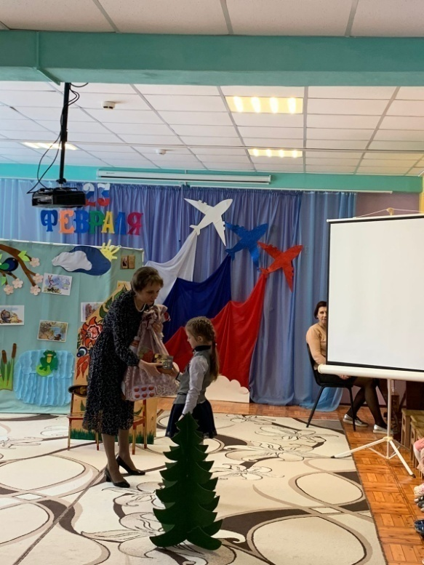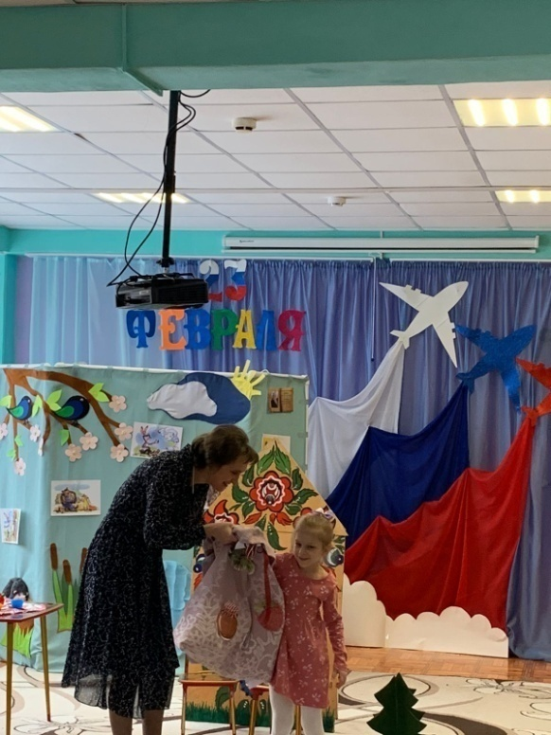
И сейчас по этой сказке (демонстрация книги) мы посмотрим театрализованное представление.
(Звучит музыка)

Вылетает Сова:
«У-у-у-у-у летела сова
Большая голова
Летела-летела
Во все стороны глядела
Это ещё не сказка,
А присказка.
Сказка будет впереди.»
Сова улетает.
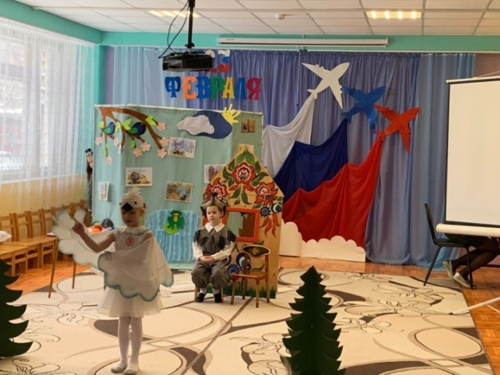

(звучит музыка)

Автор: «Встал Ёж Кирюха, позавтракал, пол в доме подмёл, гулять собрался, посмотрел в окно, пасмурно стало и дома остался. Сидит, скучает, думает.»

Ёж Кирюха:
Тучи небо затянули
Стало за окном темно.
Не пойду гулять сегодня
Останусь дома – решено!
Ох, и скучно одному
Друзей в лесу так много!
Но кто мне настоящий друг?
А кто мне враг?
И проверить это как?
Думай, думай! Ёж Кирюха!
Если заболел, я всем скажу,
Что же будет – погляжу!

Автор: «Сказано, сделано. Сидит Ёж Кирюха и охает.»

Ёж Кирюха:
«Ох, и заболел я!
Ох, и заболел я!
Ой, пойду я полежу!»
Музыка играет

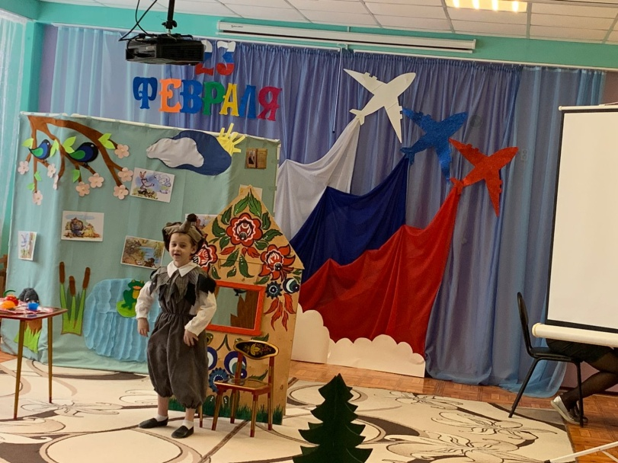

Автор: «И пошла по лесу молва.»

(летит сорока)

Сорока:
«Тр-тр!
Надо новость рассказать!
Ёжик наш не может встать!
Тр-тр!
Все слышали?
Тр-тр!»

(сорока улетает)

Автор:
Стали звери собираться
И лекарства приносить!
Все готовы так стараться!
Чтобы друга вылечить!
Белка-Ленка приходит к Ёжику

Первой Белка – Ленка прискакала

Белка-Ленка:
Здравствуй, Ёжик!
Как же так?
Заболел ты, наш добряк?

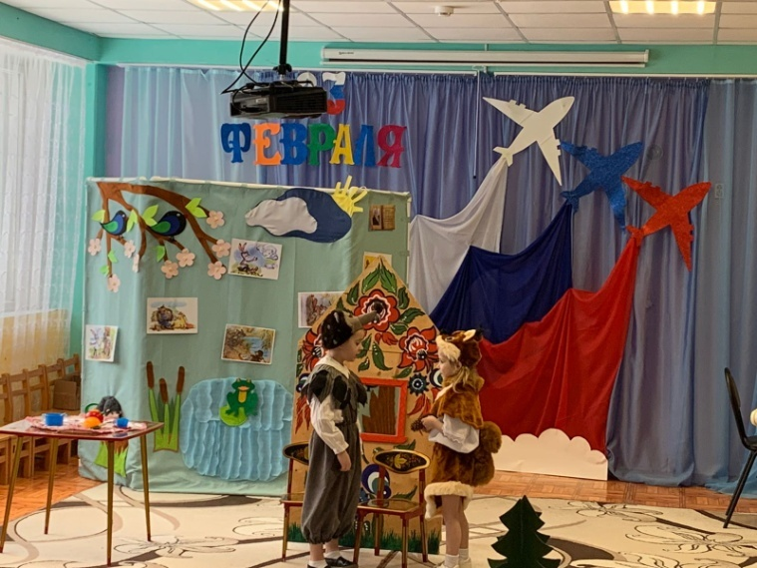

Ёж Кирюха:
Ох-ох-ох!
Живот болит!
В голове стучит!
Кости ломит,
В боку колет!

Белка-Ленка:
Принесла тебе я шишку,
Съешь её и всё пройдет!
Поправляйся ты, Дружок
Выходи гулять в лесок!

Ёж Кирюха:
Ой, спасибо, Белка-Ленка!
Аппетита что-то нет.
Шишку на столе оставь
Пошёл ложиться я в кровать!
Ох, и заболел я!

Автор: А за нею Заяц-Коська прибежал

Заяц-Коська:
Здравствуй, друг!
Как же так?
Заболел ты говорят!

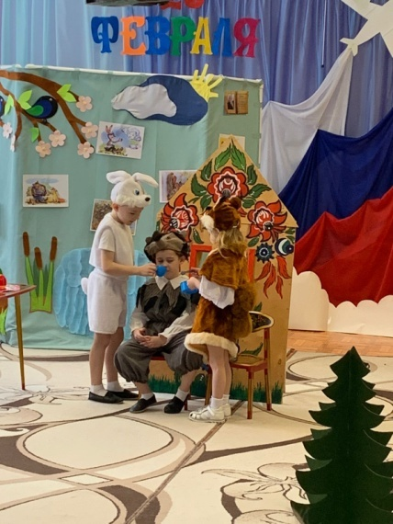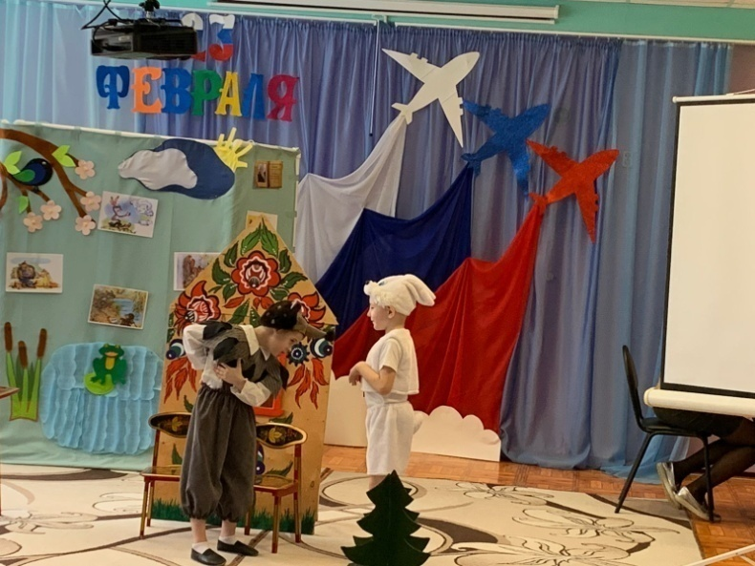

Ёж Кирюха:
Ох-ох-ох!
Живот болит!
В голове стучит!
Кости ломит,
В боку колет!

Заяц-Коська

(заяц трогает ладошкой лоб Ежа)

Всё понятно, что с тобой!
Корь и насморк, и ангина
Надо пить отвар малины
В миг к Потапу я схожу
И малины попрошу!

(заяц убегает и встречает медведя за ёлкой)

(музыка играет)

Заяц-Коська:
Здравствуй, Медведь-Потап.

Медведь-Потап:
Здравствуй, Заяц-Коська!

Заяц-Коська:
Ты слышал, Ёж-Кирюха заболел!
Корь и насморк, и ангина
Надо пить отвар малины

Медведь-Потап:
Жалко мне Ежа-Кирюху!
Другу вмиг я помогу
Сейчас малины наберу!

(заяц уходит)

Автор: Набрал Медведь малины, идёт по лесу, а на встречу Лиса-Лариска

(выход лисы)

Лиса-Лариска:
Что, Потап несёшь в корзинке?
Да это сладкая малина!

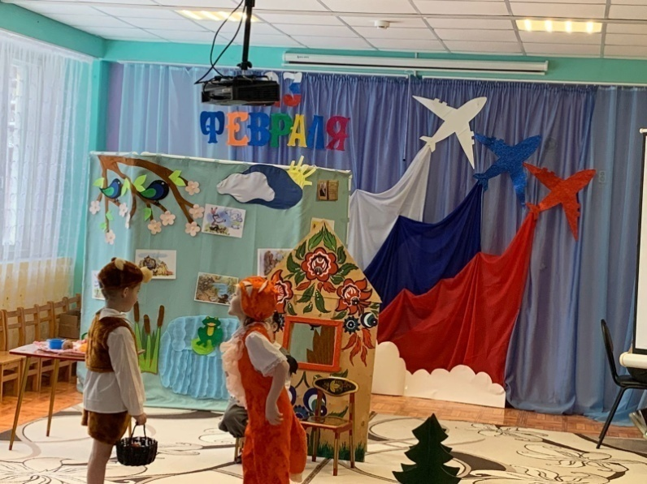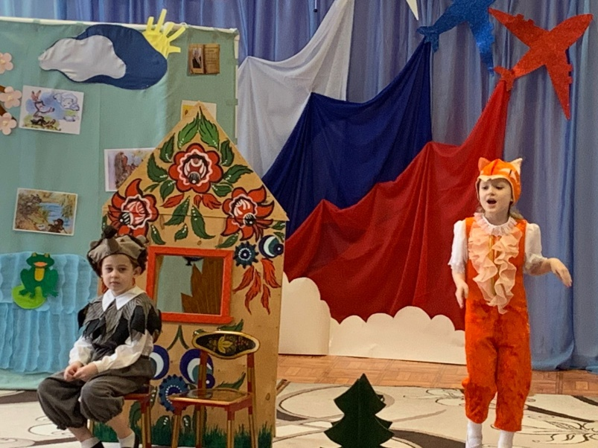

Медведь-Потап:
Ёж-Кирюха заболел
Малины свежей наберу
И лекарство отнесу!

Лиса-Лариска:
Толк какой от этих веток?
Надо дать ему таблеток
И лекарство в пузырьках!

Медведь-Потап:
Брысь, Лариска, не мешай!
Знаешь ты, что я не прост,
Если встанешь слишком близко,
Лапы отдавлю и хвост!
(лиса убегает)
(музыка играет)
(медведь пришел к Ёжику)

Медведь-Потап:
Тук, тук, тук
Дома ли больной наш друг?

ЁжКирюха:
Ох-ох-ох!
Живот болит!
В голове стучит!
Кости ломит,
В боку колет!

Медведь-Потап:
Ох, Кирюха, ты Кирюха!
Вот, малины я принёс
Поправляйся ты, дружок!
Выходи гулять в лесок!

Ёж Кирюха:
Ой, спасибо, друг Потап!
Аппетита что-то нет!
Малину на столе оставь!
Пошёл ложиться я в кровать!

(Медведь уходит)

(Заяц-Коська и Белка-Ленка приходят к Ёжику-Кирюхе)
(Музыка играет)

Рассказчик :
Коська с Ленкой печь топили!
Нужен Ёжику отвар
В чайник шишку положили
И малину заварили
Получился травовар!

Заяц-Коська:
Добрый Ёж-Кирюха
Заболел у нас!

Белка-Ленка:
Плохо слышит ухо!
Плохо видит глаз!

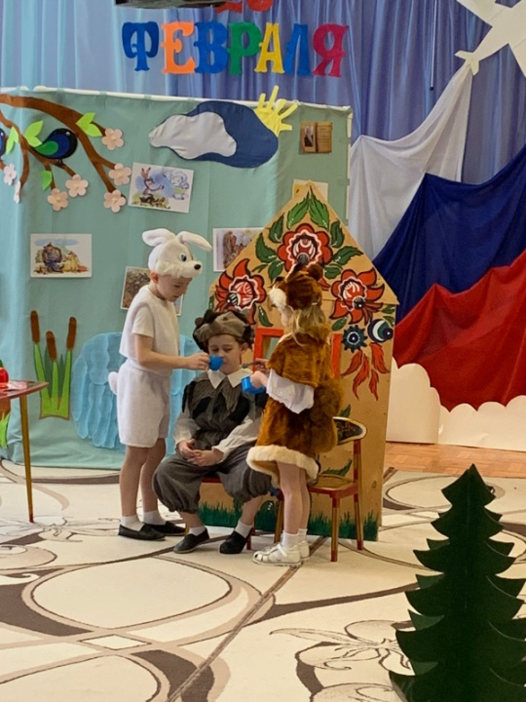

Заяц-Коська:
Я ежу Кирюхе что-нибудь сварю
Там с малиной мята
Шишка и репей
Нынче пей и завтра пей!

Белка-Ленка:
Будет Ёж-Кирюха
Жив, здоров у нас!
Будет слышать ухо
Станет видеть глаз!

(звучит музыка)

(сварили и ушли)
Автор: Разбежались все зверята,
Есть у каждого дела.
Никого с Кирюхой рядом!
Этого Лиса ждала!

Лиса-Лариска:
Превосходный случай!
Я удачи госпожа!
Нынче день везучий
Наконец я съем ежа!
Ёж, конечно же, колючий
Иглы острые торчат
Но, какой же он пахучий!
Запах прям как у зайчат
Ухитриться мне здесь надо
Словно. я тут ни причем
Хитрый ум – моя услада
Наряжусь-ка я врачом!
Одевает халат, шапочку и заходит в дом к Ёжику

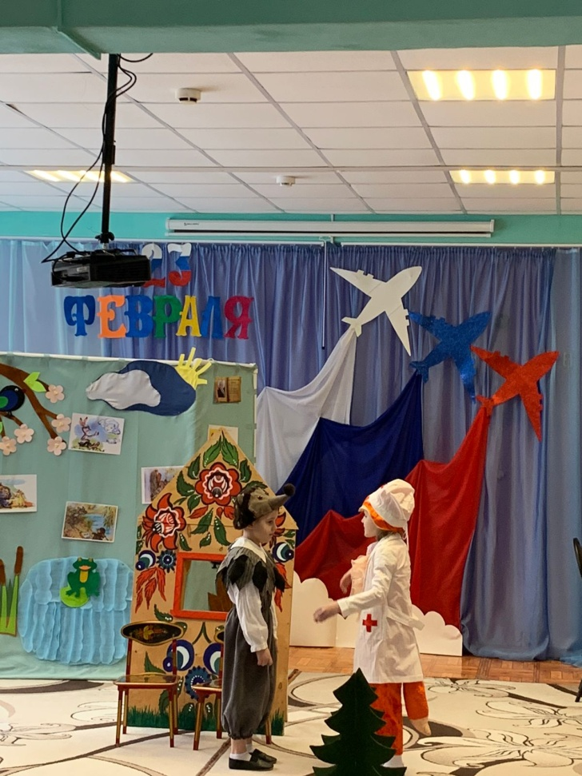

Лиса-Лариска:
Врач я высших степеней
Взглядом я лечу зверей!
Так, больной. Покажитесь
Дайте посмотрю живот
Развернитесь, развернитесь!
И откройте шире рот!
Еж Кирюха : Я не звал врача. Уйдите!
Есть лекарство у меня!

Лиса-Лариска: Вам сварили яд, поймите!

(пытается ежа повернуть на живот)

Мне что силу применять?
Ах, ты колешься, упрямый!
Весь отвар я выпью твой!

(пробует отвар)

Ох, какой он вкусный!
Вот и чайник то пустой!

(пауза)

Ой, ой, ой! Внутри всё заурчало!

Автор : Тут Лариска закричала!

Лиса-Лариска: Помогите! Спасите!

Ёж Кирюха отравил меня!

(Лиса убегает)

Автор : А ежу глотка хватило
Он поднялся – и здоров!
Как с друзьями повезло!
У лисы ж другой удел
Выгнали её из леса!

Ёж-Кирюха:
Эй друзья, выходите, с Ежом-Кирюхой попляшите

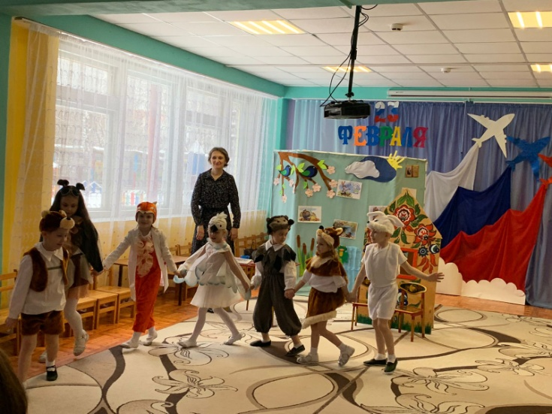

(Танец зверей)

(Дети кланяются и уходят со сцены)

Ведущий: Какую интересную сказку мы с вами посмотрели. Как много хороших друзей у ежа Кирюхи, которые готовы прийти на помощь в трудную минуту.

